Festival di Teatro Antico di Veleia
Direzione Artistica Paola Pedrazzini

VELEIA RAGAZZI
Edizione 2021 - Il sorriso dietro la mascher(in)a

“Il volto dell'altro è il primo vero specchio”
(Massimo Recalcati)

“Il viso è la verità dell’uomo”
(Josefz Tischner)

“Toglimi il pane, se vuoi,/toglimi l'aria,/ma non togliermi il tuo sorriso”
(Pablo Neruda)

Veleia ragazzi, sezione del Festival di Veleia dedicata a bambini e adolescenti, offre percorsi laboratoriali progettati per avvicinare i più giovani, con codici adeguati alla loro età, al patrimonio culturale e artistico su cui sono fondate le nostre comuni radici classiche e mediterranee.
“Il sorriso dietro la mascher(in)a” è il titolo dell’edizione 2021 di Veleia ragazzi che, a partire dal tema della maschera nel teatro greco e latino (approcciato con linguaggi adatti ai bambini) e attraverso una pedagogia dell’espressività corporea e facciale, intende far familiarizzare con le proprie emozioni - nascoste nel gioco teatrale dietro la maschera e nella realtà della pandemia dietro la mascherina - i bambini, limitati dal 2020 ad oggi, nel loro legittimo diritto e profondo bisogno di condivisione emotiva.
Veleia ragazzi 2021 con “Il sorriso dietro la mascher(in)a” mira a sviluppare - con laboratori diversificati in base all’età e attraverso i meccanismi del gioco e dell’arte - la relazione empatica e il processo di immedesimazione con l’altro nei bambini che hanno subito la “privazione del sorriso” (conseguenza purtroppo necessaria dell’uso delle mascherine che li e ci proteggono dal covid) per un periodo tanto lungo proprio in fase di crescita quando è più importante coltivare l’empatia e l’intelligenza emotiva.

(Paola Pedrazzini- Direttrice Artistica Festival di Teatro Antico di Veleia)

Programma

SABATO 24 LUGLIO 2021 – Ore 15.00 - 18.00
LA MASCHERA E IL VOLTO
Percorso attraverso il teatro delle emozioni

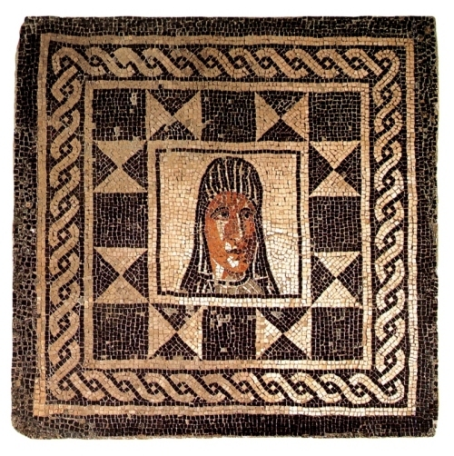

Destinatari: ragazzi di età compresa tra i 11-13 anni (scuola media inferiore)
Percorso laboratoriale di teatro e archeologia a cura di Arti e Pensieri e Davide Villani
A partire dall’émblema musivo raffigurante una maschera teatrale romana nell’Antiquarium dell’area archeologica di Veleia, i partecipanti verranno introdotti alla rappresentazione delle emozioni attraverso le espressioni del volto nell’arte e nel teatro. Saranno mostrati, con le loro specifiche funzioni sceniche, vari tipi di maschera, strumento di lavoro per l’attore, capace al contempo di svelare e nascondere i tratti del volto. I ragazzi, guidati dagli operatori di Arti e Pensieri, saranno impegnati in una prima attività laboratoriale per la creazione di una maschera personalizzata che potranno utilizzare nella seconda parte del laboratorio, affidata all’attore professionista Davide Villani, con cui esploreranno la comunicazione delle emozioni attraverso la mimica facciale, l’uso della voce, l’espressività corporea…
Nel corso dell’esperienza agli accompagnatori adulti interessati sarà proposta una visita guidata all’area archeologica di Veleia a cura di un archeologo di Arti e Pensieri.

SABATO 31 LUGLIO 2021 – Ore 16.00 - 18.00

TI CONOSCO MASCHERINA
Esploriamo il mondo delle emozioni attraverso le maschere del teatro!

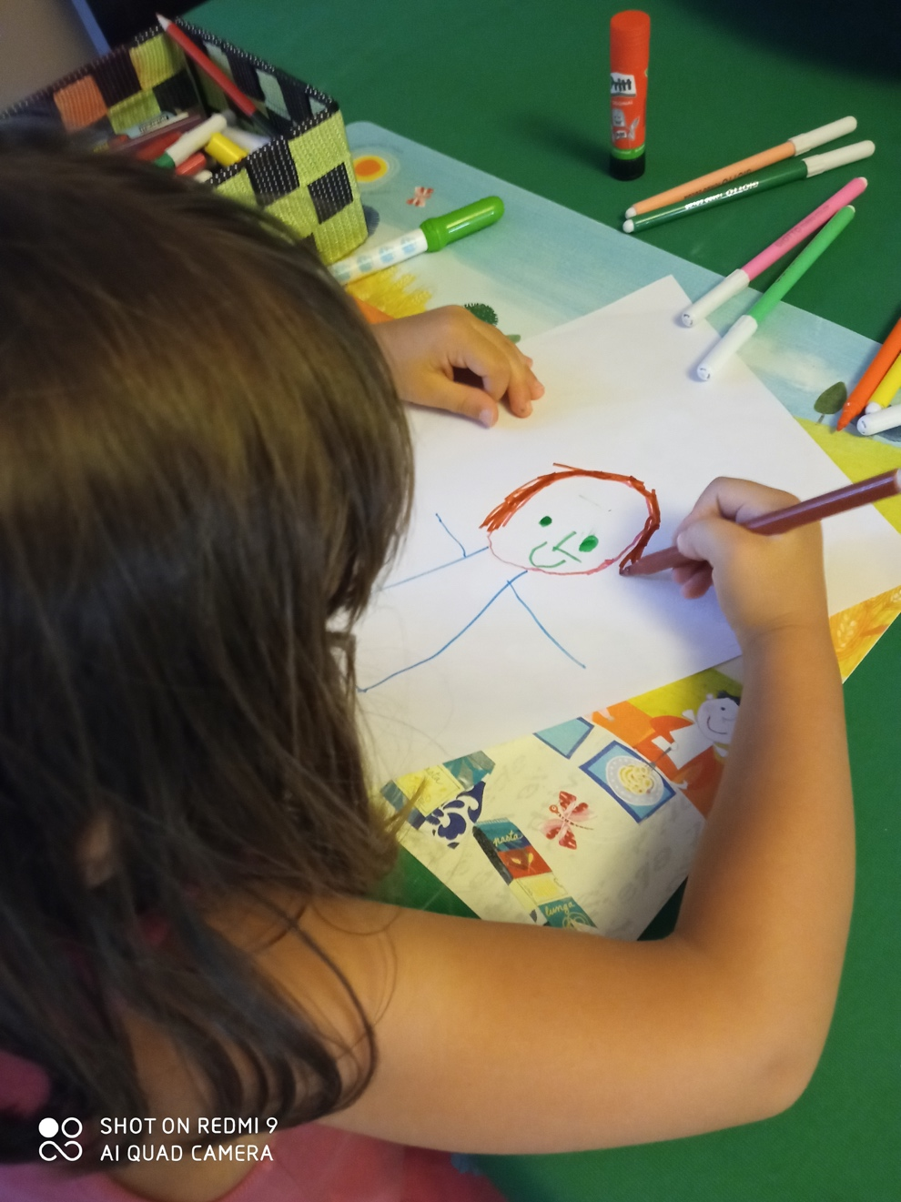
Destinatari: ragazzi di età compresa tra i 4 e i 5 anni (scuola dell’infanzia)
Percorso laboratoriale di teatro e archeologia a cura di Arti e Pensieri e Davide Villani
La tradizione della maschera, a partire dal teatro antico, ci mostra una vasta gamma di personaggi con i relativi caratteri, aprendo una finestra sul mondo delle emozioni che popolano l’animo umano. Un operatore di Arti e Pensieri mostrerà alcuni esempi presi a prestito dall’archeologia, a cominciare da quelli rinvenuti a Veleia e da altri, esposti di recente nella Sezione Romana del Museo civico di Piacenza. La breve carrellata di maschere e di espressioni del volto, buffe, grottesche e arrabbiate, ispirerà un laboratorio creativo durante il quale i bambini, dopo aver disegnato una faccia, interagiranno con l’attore professionista Davide Villani, che giocherà con loro sviluppando un’attività incentrata sugli aspetti della relazione e dell’espressività corporea, aiutandoli a far emergere le emozioni rappresentate nel disegno.
SABATO 7 AGOSTO 2021 – Ore 16.00 - 18.00

L’ODISSEA DEI BAMBINI
Percorso sensoriale nel teatro per l'infanzia

Destinatari: ragazzi di età compresa tra i 7 e gli 11 anni (scuola primaria)
Percorso laboratoriale di teatro a cura del Teatro Del Lemming

Di tutte le storie l’Odissea di Omero è quella paradigmatica per definizione: tanto che può essere considerata la fonte diretta delle favole che hanno attraversato la nostra cultura occidentale, oltre che l’infanzia di tutti; un modello generativo inesauribile e impressionante.
Da questo punto di vista, il mito di Odisseo racchiude in un unico racconto e nei suoi molti episodi, alcuni elementi fondanti nella crescita di un bambino: la paura, il coraggio, l’intelligenza come strumento per superare le difficoltà, la fiducia verso sé stessi e gli altri, l’avventura, il rapporto tra libertà e protezione materna, tra indipendenza e desiderio di una casa a cui tornare.
Il percorso pedagogico sensoriale proposto dal Teatro del Lemming vuole condurre i partecipanti all'incontro con le importanti figure archetipiche del mito attraverso un coinvolgimento attivo, esperendo sulla propria pelle le emozioni, le dinamiche e gli incontri narrati nel poema.

Info e prenotazioni

Tutti i laboratori sono a numero chiuso.
La partecipazione è gratuita ed è obbligatoria la prenotazione.

Per le prenotazioni è possibile:

- telefonare al numero: 324.9297592

Nei seguenti giorni e orari:
Da lunedì a sabato: dalle ore 10.00 alle ore 14.00 e dalle ore 16.00 alle 19.30
Domenica e nei giorni di spettacolo del Festival di Veleia dalle ore 10.00 alle ore 13.00

Oppure
- scrivere a: info@veleiateatro.com

www.veleiateatro.com

